1. **Složi puzzle.**

Odgovori na pitanje i ispuni T tablicu ( navedi 2 prednosti i 2 nedostatka) života u prikazanoj zajednici.

*Riješeni zadatak pokaži nastavnici koja će vam dati rješenje prvog zadatka.*

**Na slici je prikazana zajednica koja se zove:**

|  |  |
| --- | --- |
| **+** | **-** |
|  |  |
|  |  |

**RJEŠENJE: ______________________________**

1. **Dovrši rečenice.**

Pravilno složi rečenice i odgonetni koja je riječ rješenje zadatka.

**1.SVAKI HRANIDBENI LANAC ZAPOČINJE**

**2. GLJIVE I BAKTERIJE SU**

**3.UPOZORAVAJUĆA OBOJANOST**

**4. UNEŠENE VRSTE MOGU**

**5. MUTUALIZAM JE ODNOS**

**6. PRILAGODBE PREDATORA SU**

**7. SIMBIOZA JE SVAKI ODNOS IZMEĐU**

**8. PRIMJER POLUPARAZITA JE**

**9. KRPELJ NA ČOVJEKU ŽIVI**

**10. ŽIVOTNU ZAJEDNICU ŠUME ČINE**

**OSMA REČENICA (1 SLOVO 4 RIJEČI, 2 SLOVO 4 RIJEČI, 2 SLOVO 2 RIJEČI, 4 SLOVO 5 RIJEČI, 2 SLOVO 2 RIJEČI)**

**ČETVRTA REČENICA ( 2 SLOVO ČETVRTE RIJEČI, 6 SLOVO ČETVRTE RIJEČI)**

**TREĆA REČENICA (1 RIJEČ, 10 SLOVO, 2 RIJEČ, 5 SLOVO)**

**RJEŠENJE: ________________________________________________**

1. **Odredi točnost tvrdnji.**

Kaktus nedostatak vode na staništu nadoknađuje kratkim korijenom. T N

Vrapci u Brestovcu i vrapci u Požegi pripadaju istoj populaciji. T N

Životni uvjeti su voda, tlo, zrak, svjetlost i temperatura. T N

Polarni medvjed se prilagodio niskoj temperaturi velikom količinom sala. T N

Unesene vrste se sporo prilagođavaju novom staništu. T N

Krdo slonova je primjer mutualizma.

T N

**ŠIFRA:_______________**

Ključ za dešifriranje:

T N T T N T **UNUTAR**

N N T T N T **IZA**

N N T T N N  **ISPOD**

T T N N T T **ISPRIJED**

**RJEŠENJE: ______________________________________**

1. **Skeniraj QR kod i riješi zadatak.**

**Rješenje: ___________________________________**



1. **Od ponuđenih slika složi hranidbeni lanac.**

**Jedno je živo biće višak.**

**Kad složiš hranidbeni lanac, okreni sliku „viška“. Otkrit će ti na kojoj slici (iza slike) se nalazi rješenje.**

**RJEŠENJE: _____________________________**

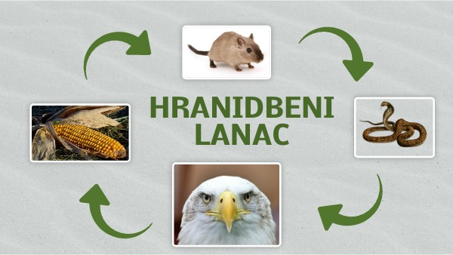 

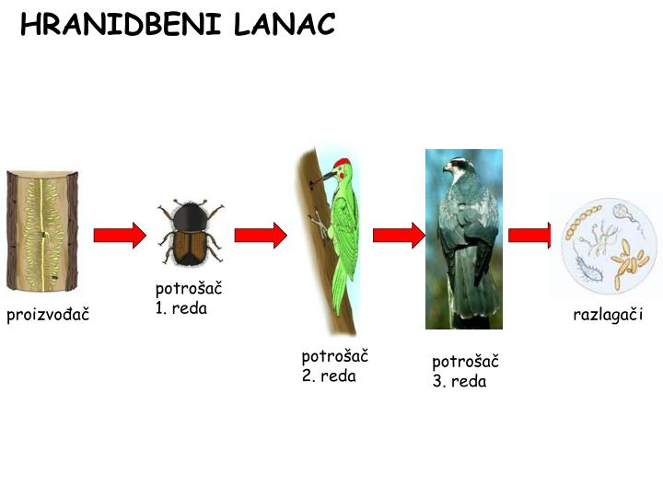    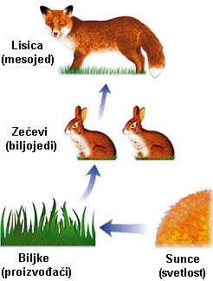



ZADATAK 1.

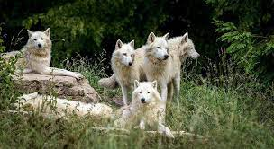

ZADATAK 2.

**1.SVAKI HRANIDBENI LANAC ZAPOČINJE BILJKOM, ALGOM ILI PLANKTONOM.**

**2. GLJIVE I BAKTERIJE SU RAZLAGAČI I ZADNJI ČLANOVI LANCA.**

**3.UPOZORAVAJUĆA OBOJANOST UKAZUJE NA OTROVNOST.**

**4. UNEŠENE VRSTE MOGU UGROZITI DOMAĆE VRSTE.**

**5. MUTUALIZAM JE ODNOS IZMEĐU ZEBRE I PTICE GOVEDARKE.**

**6. PRILAGODBE PREDATORA SU DOBAR VID I BRZINA.**

**7. SIMBIOZA JE SVAKI ODNOS IZMEĐU JEDINKI RAZLIČITIH VRSTA.**

**8. PRIMJER POLUPARAZITA JE BILJKA IMELA.**

**9. KRPELJ NA ČOVJEKU ŽIVI KAO PARAZIT.**

**10. ŽIVOTNU ZAJEDNICU ŠUME ČINE SVA ŽIVA BIĆA U ŠUMI.**

**OSMA REČENICA (1 SLOVO 4 RIJEČI, 2 SLOVO 4 RIJEČI, 2 SLOVO 2 RIJEČI, 4 SLOVO 5 RIJEČI, 2 SLOVO 2 RIJEČI)**

**ČETVRTA REČENICA ( 2 SLOVO ČETVRTE RIJEČI, 6 SLOVO ČETVRTE RIJEČI)**

**TREĆA REČENICA (1 RIJEČ, 10 SLOVO, 2 RRIJEČ, 5 SLOVO)**

ZADATAK 5.

 





**1.SVAKI HRANIDBENI LANAC ZAPOČINJE BILJKOM, ALGOM ILI PLANKTONOM.**

**2. GLJIVE I BAKTERIJE SU RAZLAGAČI I ZADNJI ČLANOVI LANCA.**

**3.UPOZORAVAJUĆA OBOJANOST UKAZUJE NA OTROVNOST.**

**4. UNEŠENE VRSTE MOGU UGROZITI DOMAĆE VRSTE.**

**5. MUTUALIZAM JE ODNOS IZMEĐU ZEBRE I PTICE GOVEDARKE.**

**6. PRILAGODBE PREDATORA SU DOBAR VID I BRZINA.**

**7. SIMBIOZA JE SVAKI ODNOS IZMEĐU JEDINKI RAZLIČITIH VRSTA.**

**8. PRIMJER POLUPARAZITA JE BILJKA IMELA.**

**9. KRPELJ NA ČOVJEKU ŽIVI KAO PARAZIT.**

**10. ŽIVOTNU ZAJEDNICU ŠUME ČINE SVA ŽIVA BIĆA U ŠUMI.**